Задания школьного этапа Всероссийской олимпиады школьников
по математике
2016-2017 учебный год

6 класс

Максимальное время для выполнения заданий – 90 мин.

6.1 У Пети есть картонная фигура, показанная на рисунке. Как ему разрезать эту фигуру по линиям клеток на четыре равные фигуры (то есть такие фигуры, из которых любые две можно наложить друг на друга так, чтобы они совпали)?
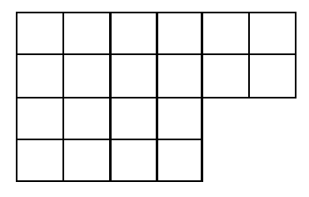
  - Число 11 можно представить в виде суммы четырёх квадратов чисел только одним способом, не считая порядка слагаемых:
11 = 9 + 1 + 1 + 0 = 3² +1² +1² + 0².
Можно ли число 99 представить в виде суммы четырёх квадратов двумя различными способами?
  - Шестнадцать мальчишек собрались на рыбалку. Известно, что каждый мальчишка, который надел сапоги, надел и кепку. Без сапог оказалось 10 мальчишек, а без кепки — двое. Каких мальчишек и на сколько больше: тех, кто был в кепке, но без сапог, или тех, кто надел сапоги? Обязательно объясните свой ответ.
  - Мама купила яблок и сказала детям, чтобы они, вернувшись из школы, разделили их поровну. Первым пришел Андрей, взял треть яблок и ушел. Вторым пришел Борис, взял треть оставшихся яблок и ушел. Затем вернулась из школы Валя, она взяла 4 яблока — треть от числа яблок, которые она увидела. Сколько яблок оставила мама?
  - Прямоугольник АВСD разделили на четыре меньших прямоугольника с одинаковыми периметрами (см. рисунок). Известно, что АВ = 18 см, а ВС = 16 см. Найдите длины сторон остальных прямоугольников. Обязательно объясните свой ответ.

